Alle figurer er lavet på tweet-datasættet fra lektion 3. For hver af dem skal I udfylde tre ting:
- Hvad viser figuren? Skriv det i én sætning, som var det en figurtekst.
- Er den grim, dårlig eller forkert, eller er der ikke noget galt?
- Hvordan ville I rette den? Én konkret ændring er nok.
Ikke alle har problemer, og så skriver I bare det.
Figur 1
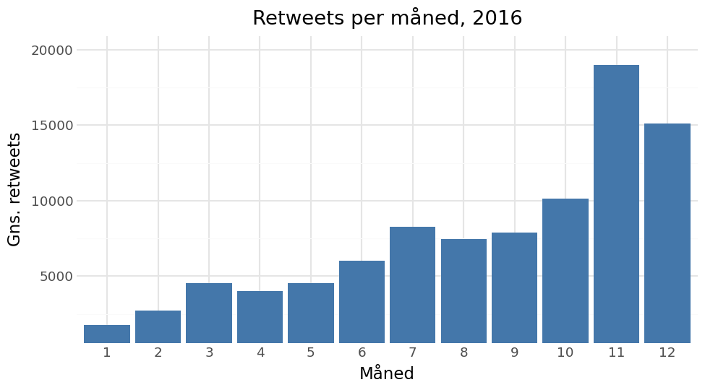
Hvad viser den? | Grim / dårlig / forkert? | Hvordan ville I rette den?
Aflæs november. Hvor mange gange højere er søjlen end januars? Og hvor mange gange højere er tallet?

Figur 2
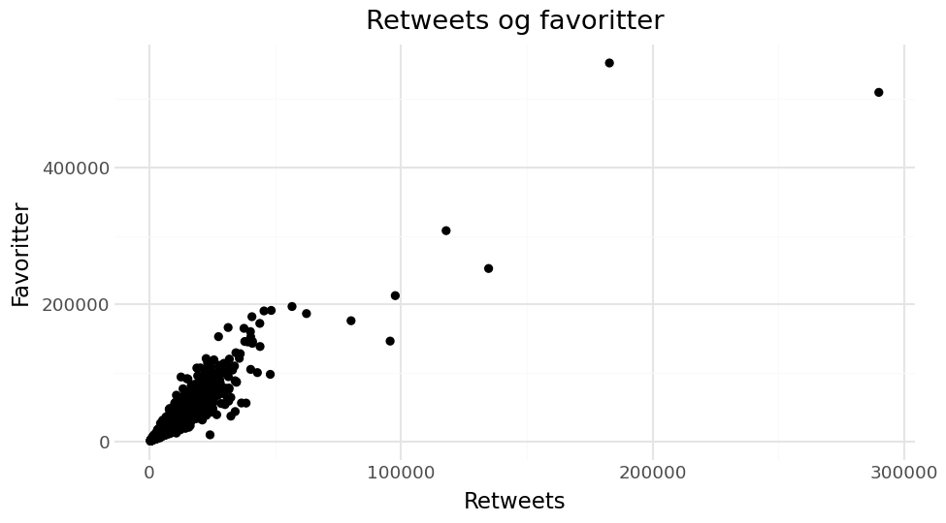
Hvad viser den? | Grim / dårlig / forkert? | Hvordan ville I rette den?
Figur 3
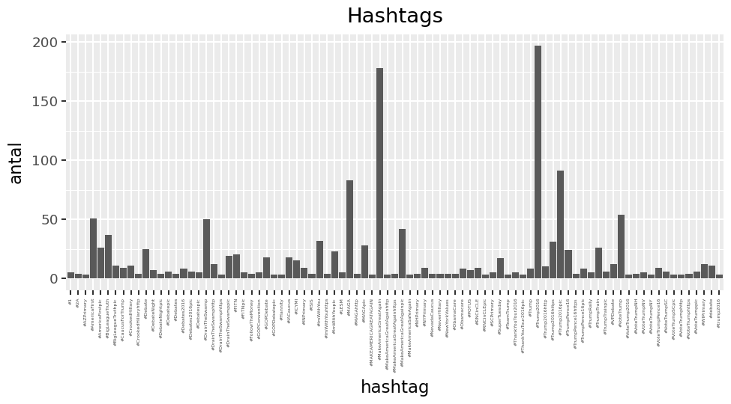
Hvad viser den? | Grim / dårlig / forkert? | Hvordan ville I rette den?
Figuren viser 87 hashtags.
Figur 4
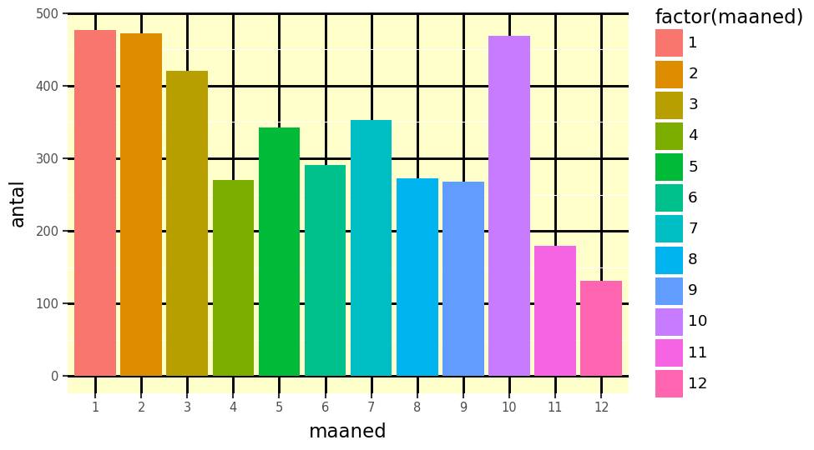
Hvad viser den? | Grim / dårlig / forkert? | Hvordan ville I rette den?

Figur 5
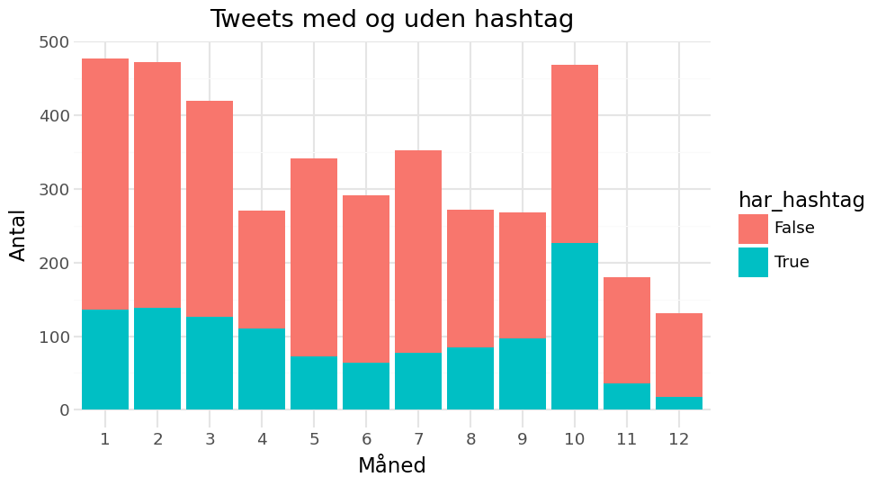
Hvad viser den? | Grim / dårlig / forkert? | Hvordan ville I rette den?
Figur 6
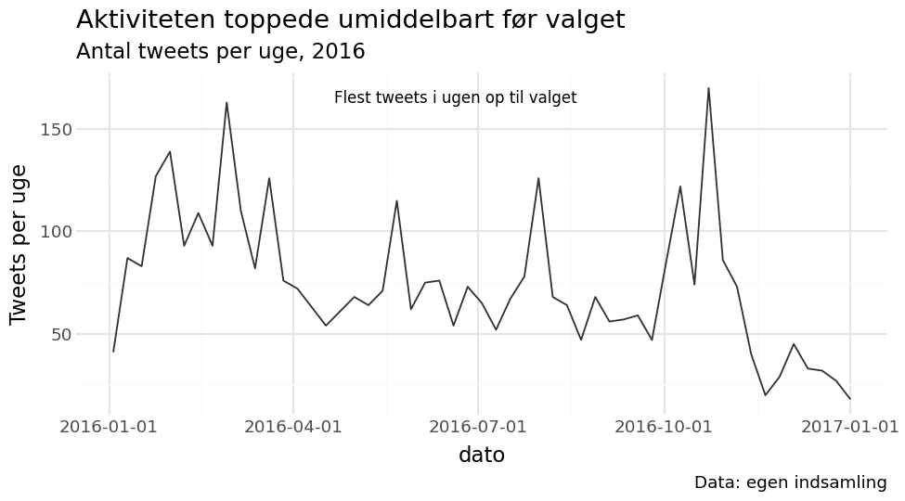
Hvad viser den? | Grim / dårlig / forkert? | Hvordan ville I rette den?

Figur 7
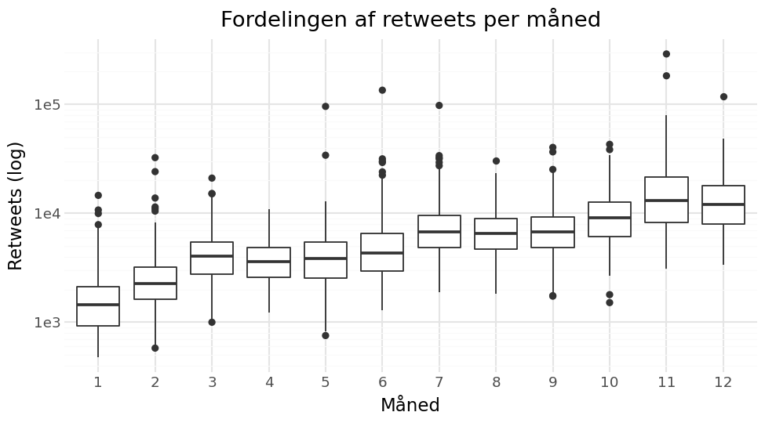
Hvad viser den? | Grim / dårlig / forkert? | Hvordan ville I rette den?
Figur 8
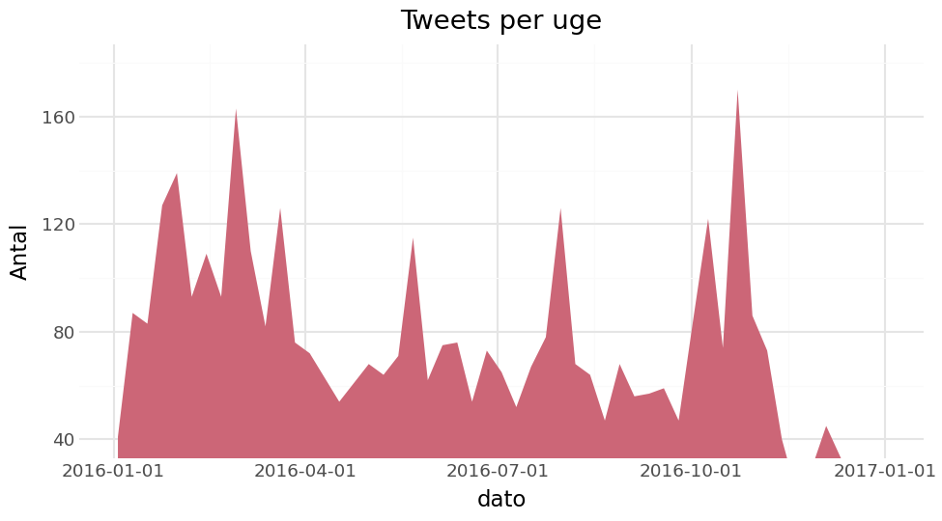
Hvad viser den? | Grim / dårlig / forkert? | Hvordan ville I rette den?

Diskussion
- Læg de otte figurer i rækkefølge fra mest til mindst troværdig. Hvor uenige er I?
- Én af figurerne er teknisk korrekt, men alligevel dårlig. Hvad er forskellen på teknisk korrekt og god?
- Vælg den figur, I synes er bedst. Hvad ville I stadig ændre, før den kom i en opgave?

